Korrelation
Wenn Ereignisse gemeinsam oder nacheinander auftreten, nennt man das eine Korrelation. Dies kann, muss aber nicht bedeuten, dass das eine eine Folge des anderen ist.
Eine solche Korrelation kann ganz einfach zwei Ereignisse betreffen, die zeitlich nahe beieinander liegen:
Die Tür ist zugeschlagen und im nächsten Moment ist ein Bild von der Wand gefallen.
Oder es kann sich um Merkmale handeln, deren Ausprägungen zueinander in einem bestimmten Verhältnis zu stehen scheinen:
Je mehr (professionelle) Heavy-Metal Bands es pro Einwohner in einem Land gibt, desto besser hat dieses Land in den PISA-Studien abgeschnitten.
Letzteres kann man als statistische Korrelation verstehen, da es zwei statistische Merkmale beschreibt, die miteinander korrelieren.
Begriffe

Korrelationskoeffizient
Korrelationskoeffizient
Eine Maßzahl, welche beschreibt, wie stark zwei statistische Merkmale linear miteinander korrelieren.
Um ein einfach zu verstehendes Maß für die statistische Korrelation zu haben, wurde der Korrelationskoeffizient als Maß der linearen Korrelation entwickelt. Dieser kann Werte zwischen -1 und +1 annehmen, wobei sowohl -1, als auch +1 für eine perfekte (negative oder positive) Korrelation stehen. Ein Wert von 0 dagegen bedeutet, dass keine Korrelation nachweisbar ist.
Allerdings gibt es die Einschränkung, dass mit diesem Maß nur lineare Korrelation erfasst werden können; das heißt, dass die beiden Merkmale gleichmäßig miteinander steigen bzw. fallen. Es gibt allerdings auch (seltene) andere Formen, wie zwei Merkmale miteinander korrelieren können. Für diese ist dieser Maßstab nicht geeignet. Siehe die Beispiele in der Abbildung unten.
Ebenso sagt der Korrelationskoeffizient nichts darüber aus, wie steil Korrelationskurve verläuft. Eine Ausnahme ist der Sonderfall bei einer genau horizontalen Linie, bei dem wegen einer Division durch Null kein Ergebnis ermittelt werden kann.
Abbildung 1 zeigt typische Koeffizienten sowie einige der bekannten Problemfälle:
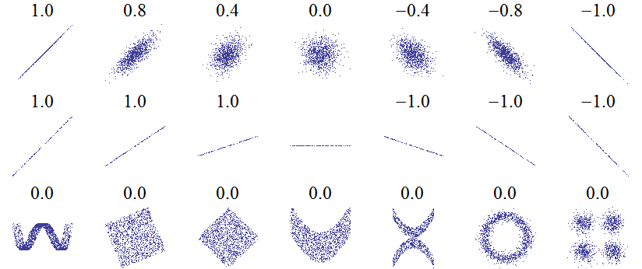Auswahl von Korrelationskoeffizienten für verschiedene Merkmalsverteilungen
Abbildung 1: verschiedene Verteilungsmuster mit den dazu gehörigen Korrelationskoeffizienten: Die erste Zeile zeigt typische Zufallsverteilungen; In der zweiten Zeile werden verschiedene Steigungen von hoch korrelierten Verteilungen verglichen. Man beachte dass die Verteilung in der Mitte keinen gültigen Koeffizienzwert ergibt. Die letzte Zeile zeigt verschiedene nicht-lineare Korrelationen, die vom Korrelationskoeffizienten nicht erfasst werden können.
Trotz dieser Einschränkungen hat sich der Korrelationskoeffizient als eine einfache Maßzahl bewährt, da mit dieser eine komplexe Frage mit einer einfachen, leicht verständlichen Nummer beantwortet werden kann.

Korrelationsbeziehungen
Wenn wir zwei Merkmale – nennen wir sie A und B – hoch miteinander korrelieren, gibt es verschiedene Möglichkeiten, wie diese miteinander verbunden sein können:
- Direkter Kausalzusammenhang: 𝚨 verursacht 𝐁.
Zum Beispiel: ein Billard-Queue stößt eine Kugel an und diese rollt davon.
- Indirekter Kausalzusammenhang: 𝚨 verursacht andere Ereignisse: z.B. 𝐂, 𝐃, etc, die wiederum 𝐁 zur Folge haben.
Beispiel: Eine Billiardkugel stößt eine andere an, diese wiederum eine Dritte, welche eine weitere anstößt, die in einer der Taschen des Billardtisches landet.
- Externer Kausalzusammenhang: Ein drittes Ereignis 𝐂 verursacht sowohl 𝚨, als auch 𝐁.
Beispiel: Der Verkauf von Eis-, als auch der von Sonnencreme korrelieren, über das Jahr beobachtet, miteinander – Ursache ist aber natürlich die stärkere Sonneneinwirkung im Sommer.
- Umgekehrter Kausalzusammenhang: 𝚨 wird durch 𝐁 verursacht.
Zum Beispiel: Ein Hahn kräht und kurz darauf geht die Sonne auf.
- Scheinkorrelation: 𝚨 und 𝐁 sind nicht kausal verbunden, sondern treten nur zufällig gemeinsam auf.
Beispiel: Die Zahl der in Deutschland gehaltenen Kälber korrelierte von 2005 bis 2012 hoch mit der Zahl der Arbeitnehmer in Imbissstuben im gleichen Zeitraum.
- Beobachtungsfehler: 𝚨 und/oder 𝐁 treten überhaupt nicht in der beschriebenen Form oder Frequenz auf.
Zum Beispiel korrelieren Meteoritensichtungen hoch mit der Bevölkerungsdichte einer Region. Der Grund hierfür ist aber, dass dort die Wahrscheinlichkeit, dass sie auch gesehen werden, am größten ist.
Dabei ist es oft erstaunlich schwer, zu bestimmen, welche der oben genannten Fälle auf eine bestimmte Korrelation zutrifft. Insbesondere sind die beiden letzten Fälle sehr viel häufiger, als man vielleicht glauben möchte:

Scheinkorrelation
Man spricht von einer „Scheinkorrelation“, wenn Merkmale mit einer hohen Korrelation auftreten, obwohl sie keinerlei kausalen Zusammenhang haben. Dieser Begriff ist etwas irreführend, da es nicht die Korrelation ist, die nur „scheinbar“ ist, sondern die Kausalität.
Hinweis: Manchmal wird der Begriff auch noch weiter ausgelegt, so dass alles, was kein eindeutiger direkter Kausalzusammenhang ist, unter den Begriff „Scheinkorrelation“ fällt. Eine solche Auslegung ist aber nicht sinnvoll, da direkte Kausalzusammenhänge tatsächlich extrem selten sind – auch bei dem Beispiel mit der Billardkugel könnte man die Zusammenhänge auf molekularer, atomarer oder sogar Quanten-Ebene analysieren und käme dann zu einer Kette von indirekten Kausalzusammenhängen.
Dieser Abschnitt ist noch in Bearbeitung.

Kausalillusion
Kausalillusion
Eine kognitive Verzerrung, durch die Ereignisse, welche gemeinsam auftreten, als kausal verbunden wahrgenommen werden.
Im Laufe der Evolution hat sich unser Gehirn so entwickelt, dass wir miteinander korrelierende Ereignisse zunächst einmal als kausal miteinander verbunden wahrnehmen. In vielen Fällen ist das ja auch sinnvoll: wenn etwa ein Ei herunterfällt und dann zerbricht, sind diese beiden Ereignisse vermutlich in der Tat kausal miteinander verknüpft.
Heuristik
Ein einfacher Lösungsfindungsprozess, bei dem das Ziel ist, mit vertretbarem Aufwand zu einem Ergebnis zu kommen, das meistens korrekt oder zumindest „gut genug“ ist.
In anderen Fällen sind Irrtümer, die sich aus dieser Heuristik ergeben, weniger folgenschwer als würde man mögliche Verknüpfungen ignorieren: wenn sich in der Vergangenheit gezeigt hat, dass ein Rascheln im Busch von einem Angriff durch ein Raubtier gefolgt werden kann, ist es sicher sinnvoller, sich bei jedem Rascheln erst einmal in Acht zu nehmen – sollte es sich dann doch um eine harmlosere Ursache handeln, ist das sicher weniger schlimm, als trotz der Warnung von einem hungrigen oder aggressiven Tier überrascht zu werden.
Dieser Artikel ist noch in Bearbeitung.

